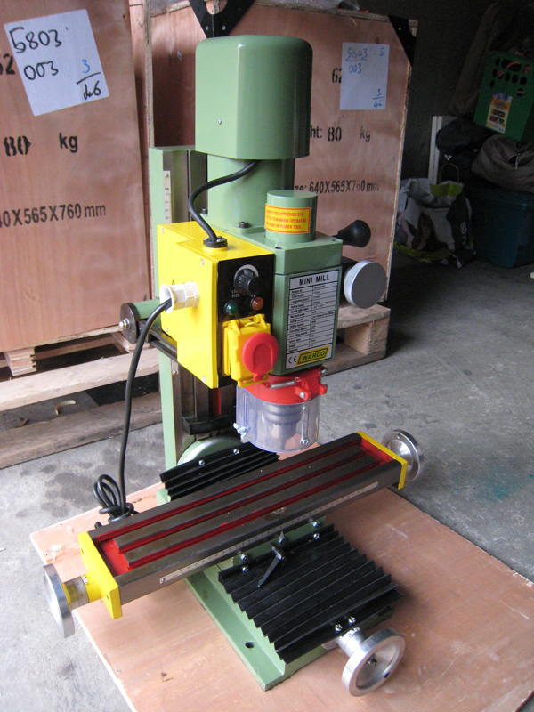Fraiseuse X2

La voici sortant de sa caisse, presque complète.

Caractéristiques :

Course X : 300 mm

Course Y : 130 mm

Course Z : 220 mm

Inclinaison de la broche (Colonne) : - 45 ° à + 45°

Puissance Max : 550 W

Vitesse de la broche : L (50 à 1100 rpm) – H (120 à 2500 rpm)

Capacité de perçage : 16 mm

Capacité de fraisage en bout : 13 mm

Capacité de surfaçage : 25 mm

Cône de la broche : MT3

Tension d'alimentation 240 V / 50 Hz

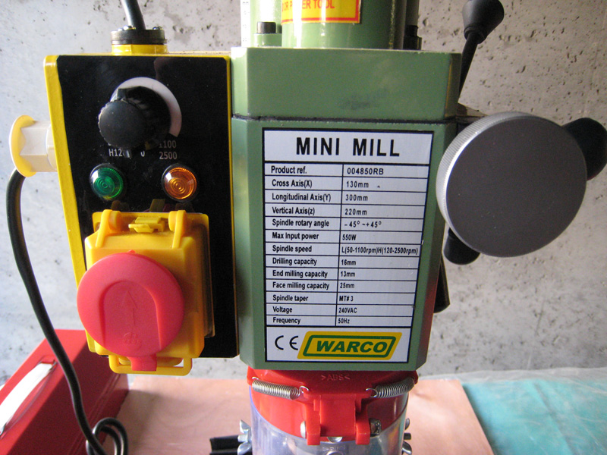

Comme vous pourrez le constater, les courses X et Y sont inversées sur la plaque signalétique. C'est surement parce que j'ai acheté la machine au Royaume Uni ☺

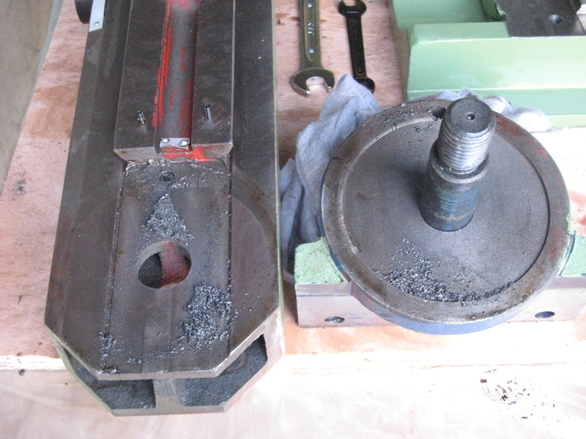Avant toute utilisation il convient de démonter la machine, de la nettoyer, de la lubrifier et de procéder à quelques réglages et retouches.

Comme on peut le voir sur la photo le fabricant n'a pas les mêmes notions de propreté que moi …

J'ai aussi retiré une bonne poignée de sable qui se trouvait dans la partie creuse de la colonne verticale.

Les lardons des glissières X,Y,Z ont un état de surface assez triste je les ai retouchés à la pierre.

Les voici après retouche (Pour 2 fraiseuses)

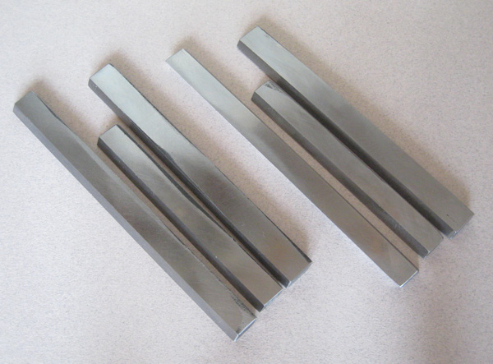

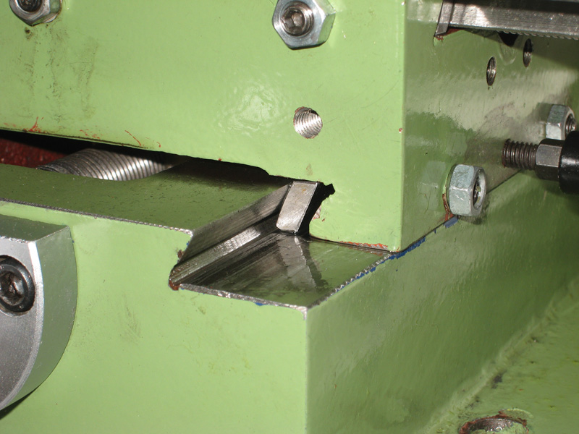L'appui des lardons sur les glissières n'est pas correct. J'ai résolu le problème en utilisant des vis a bout cuvette pour les serrer.

Je vais remplacer les lardons par d'autres usinés en bronze UE12 et faire en sorte que l'appui sur la glissière soit correct.

La fraiseuse est livrée équipée d'un mandrin de perçage. Ce mandrin ne convient pas pour fraiser.

Un tel mandrin n'est pas assez rigide et il est monté sur un cône qui n'est pas prévu pour supporter les efforts de fraisage.

Je l'ai remplacé par un porte pince ER32 avec une série de pinces permettant de serrer de 1,5 à 20 mm

(Voir Outils et accessoires)

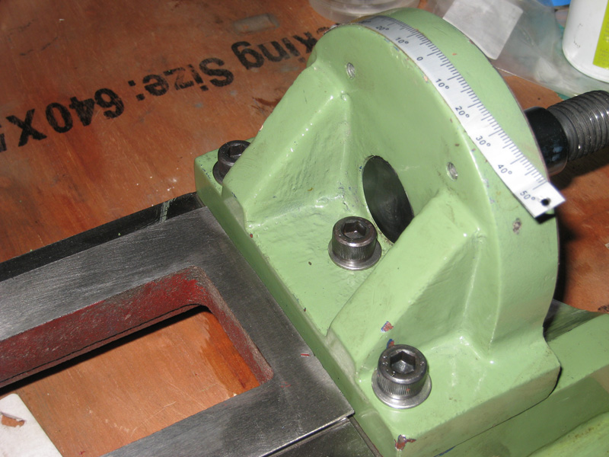Une étiquette affichant l'angle de la colonne est collée sur le support de la colonne. Elle est aussi (mal) fixée par des rivets

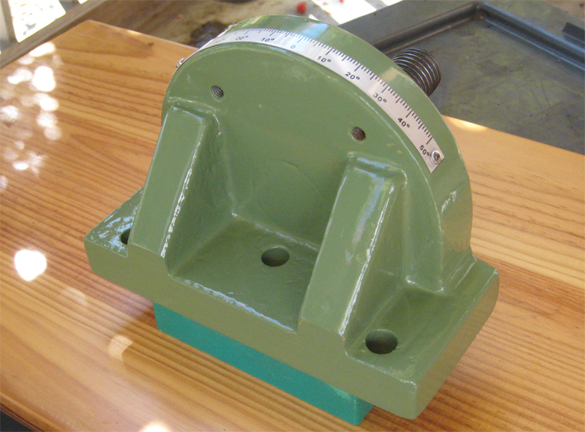Je l'ai remplacée et fixée avec des vis inox :

Comme j'ai abusé du solvant. J'ai du repeindre le support.

Cette étiquette ne sert à rien. Je n'incline jamais la colonne. Mon souci est plutôt d'avoir une broche bien perpendiculaire aux axes X et Y

Glissières :

La glissière X de la table et la glissière Y du socle sont correctement usinées. Mais il n'en est pas de même pour les surfaces en appui du bloc XY :

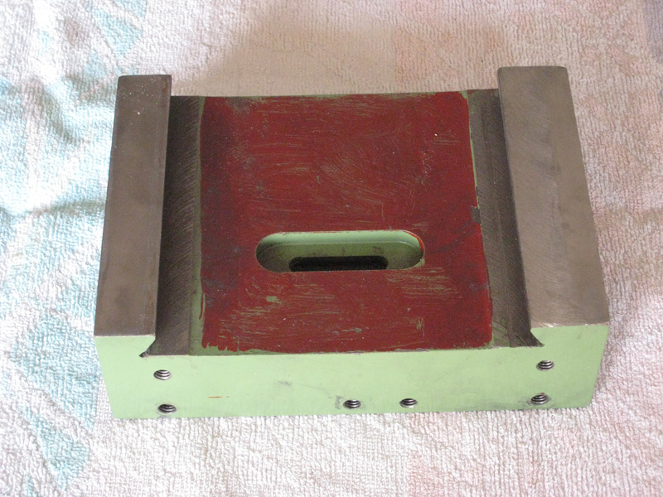

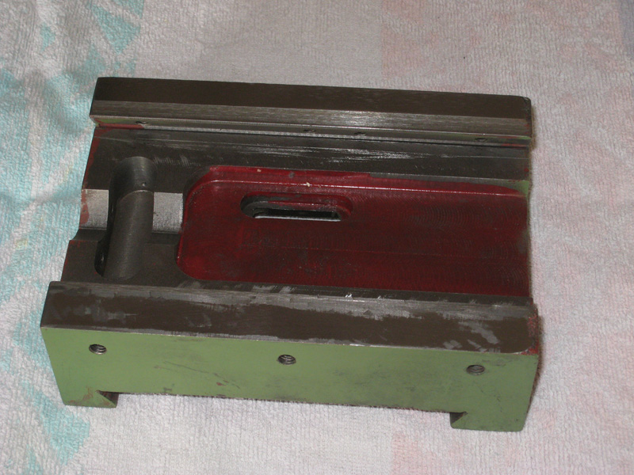

J'ai fait rectifier les 2 faces par un outilleur pour qu'elles soient planes et parallèles. Cette opération décale légèrement la position de la glissière (Plutôt meilleure après l'opération)

Je n'ai pas fait de photos après l'opération.

Renfort de la colonne

La colonne verticale est montée sur un axe de diamètre 28 mm (visible sur les photos du support de la colonne)

Cet axe est en porte à faux. Cette fixation n'est pas assez rigide et comme beaucoup de bricoleurs possédant cette machine j'ai imaginé une solution pour renforcer la fixation.

Le dispositif est constitué d'une plaque de base en acier d'épaisseur 18 mm et d'une équerre de même épaisseur qui reprend l'axe en porte à faux.

Le socle de la fraiseuse est fixé sur cette plaque avec 4 vis M10

Cette équerre est aussi fixée sur la colonne par 2 brides intérieures et 4 vis M10. J’ai aussi conservé la fixation par l’écrou M24 qui est sur l’axe.

Pour les protéger de la corrosion en conservant leurs caractéristiques géométriques les plaques ont été zinguées / bichromatées

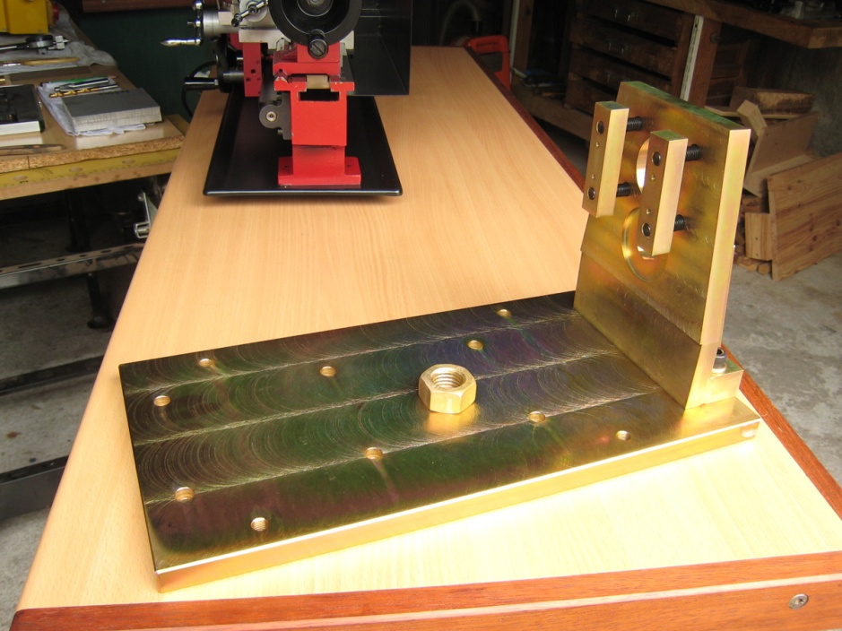

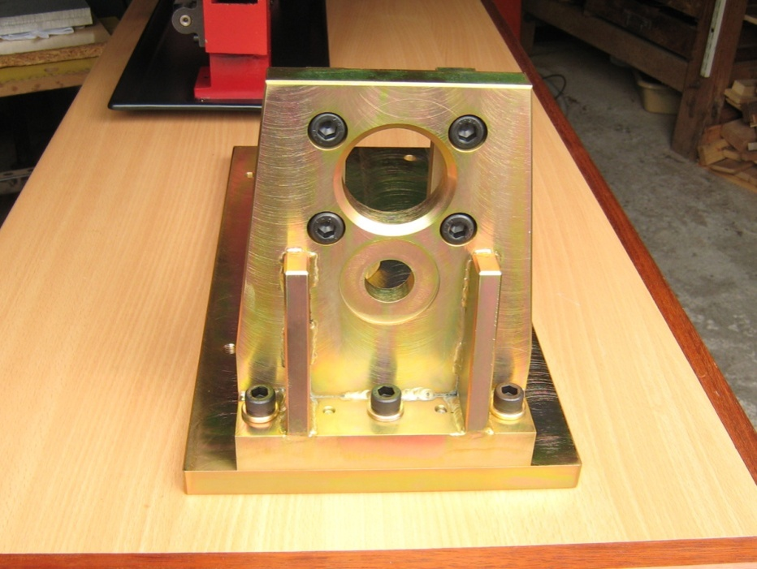

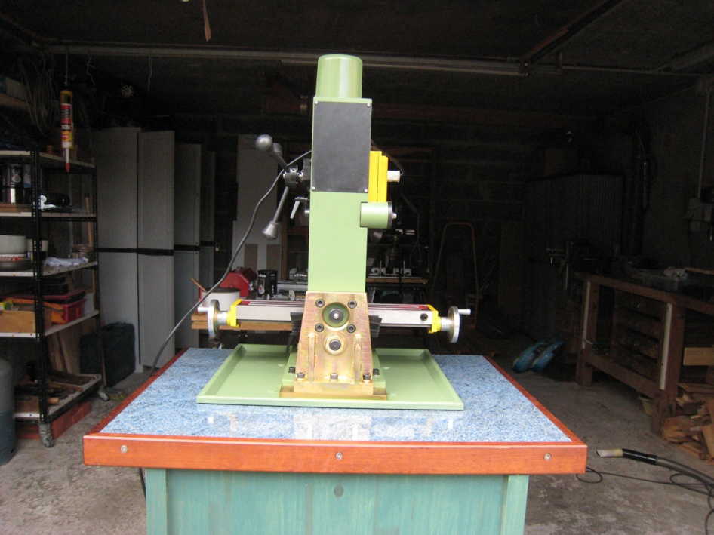

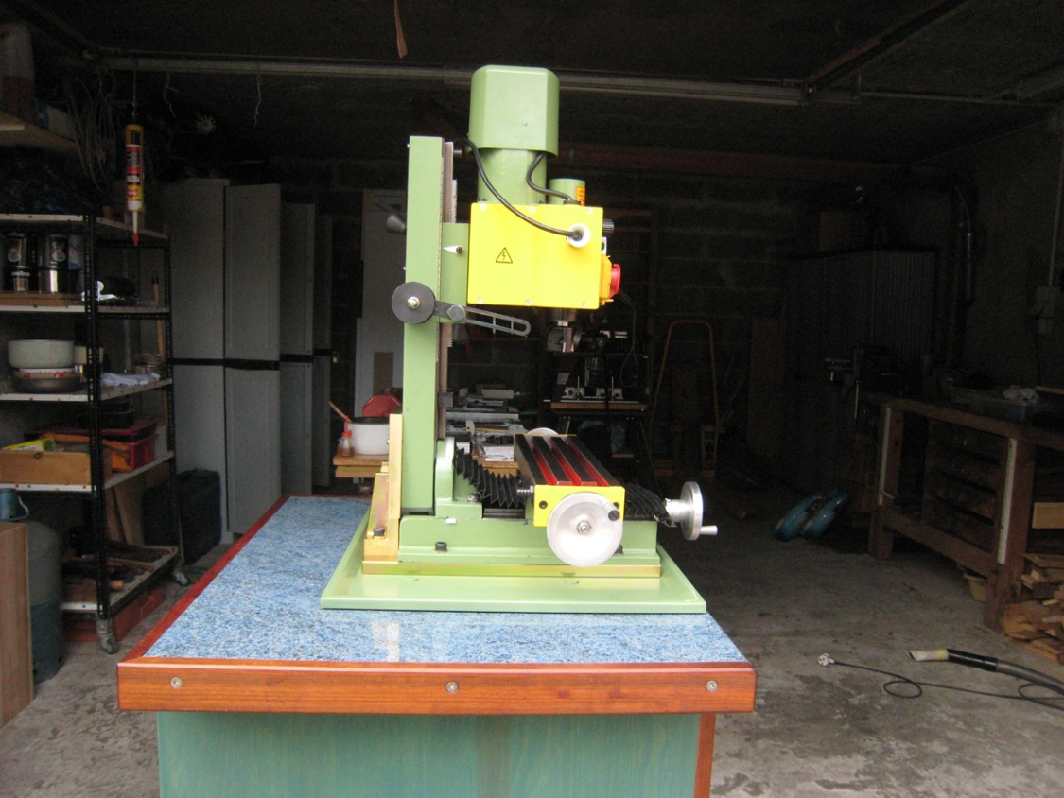Bien que je n'utilise pas cette possibilité, il est toujours possible d’incliner la colonne verticale. Il suffit pour cela d'enlever les 4 vis M10 vissées dans la colonne.

Pour immobiliser la colonne on a toujours l'écrou M24 qui se trouve sur l'axe de rotation. Même dans ce cas l'axe n'est pas en porte à faux.

Nous avons remplacé les vis de fixation du support de la colonne par des vis en acier 12.9 (DIN 912)

D'une façon plus générale, nous remplaçons toutes les vis.

Les vis chinoises sont en guimauve. Et on a parfois des surprises avec les dimensions des têtes pas toujours conformes à la norme DIN 912

Pannes

Panne d'électronique

Il s'agit d'une panne survenue pendant les premières heures de fonctionnement.

J'ai essayé successivement :

L'échange de la carte de régulation

L'échange du moteur

Sans résultat.

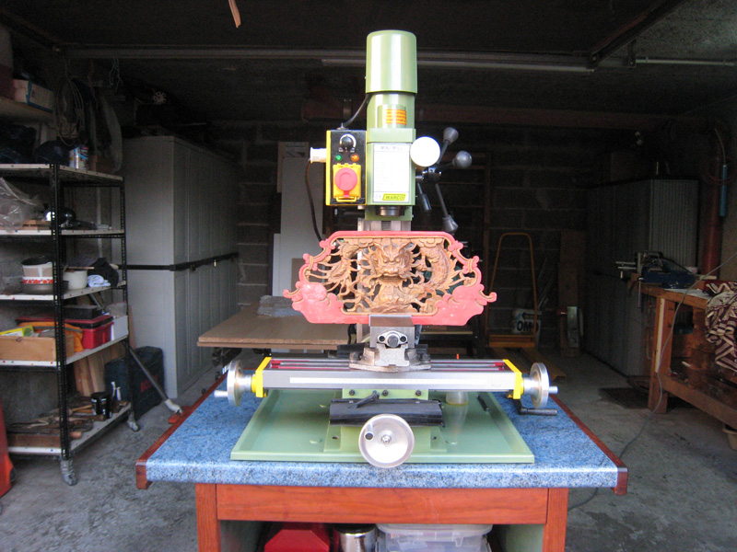En désespoir de cause, comme il s'agissait d'une machine de fabrication chinoise, j'ai fait appel au dieu local :

Miracle : ça a marché. Mais mon bonheur a été de courte durée et une demi - heure plus tard le moteur ne démarrait plus.

Devant l'impuissance du dieu chinois, je me suis penché plus sérieusement sur la partie électronique de la machine.

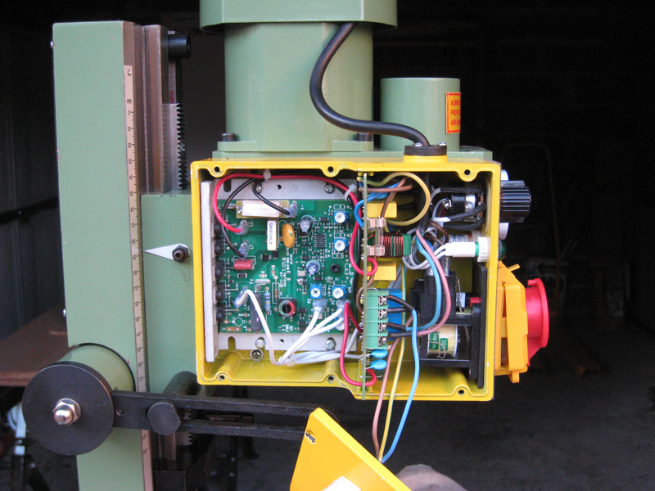

Voici le boîtier contenant l'électronique.

A gauche la carte de régulation du moteur à courant continu.

A droite de haut en bas : le potentiomètre de réglage, les voyants, l'interrupteur de sécurité.

Au centre en position verticale une carte dont il me semble que la fonction est de freiner le moteur:

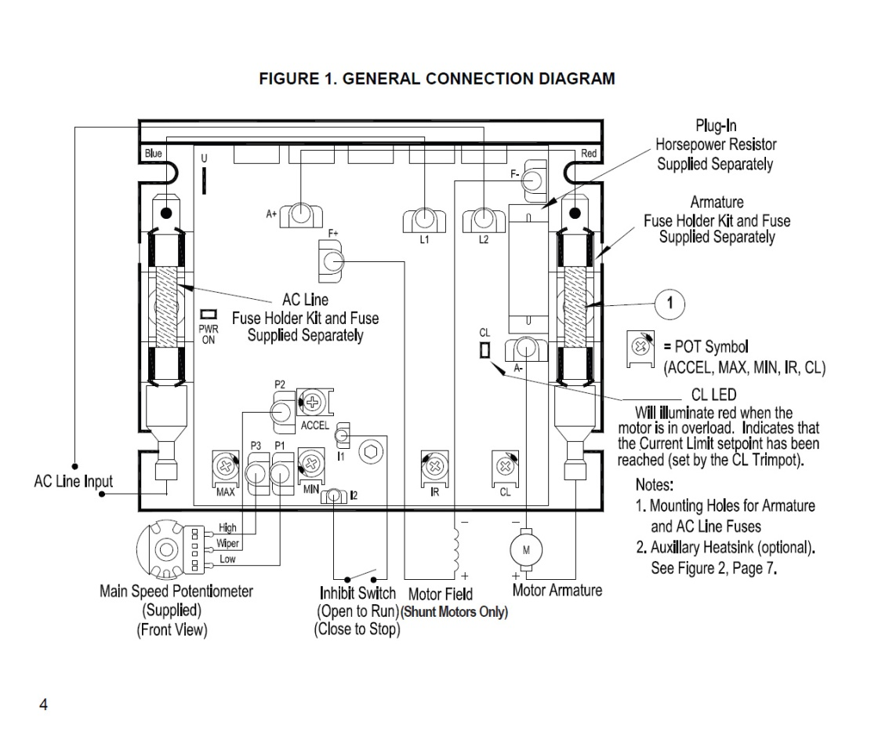

La carte de régulation:

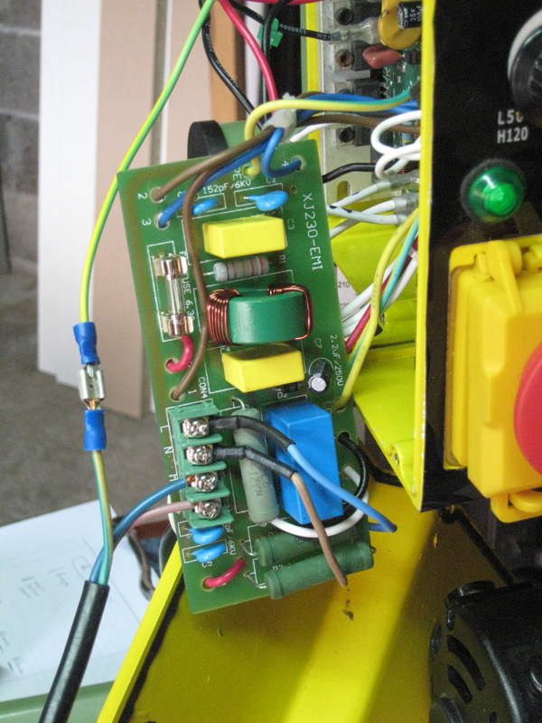 La carte de freinage

Cette carte comporte un relais de 48 V alimenté par deux résistances de puissance de 18 KΩ en //

Mesure de la tension aux bornes de la bobine du relais : Environ 24 V

Contrôle des deux résistances de puissance (Les vertes en bas) : Je devrais trouver 9 KΩ et je trouve 18 KΩ

Je les remplace les 2 : Victoire ! ça fonctionne ☺

Une des deux résistances était coupée.

Casse des pignons

La fraiseuse X2 comporte 2 vitesses mécaniques.

Voici le diagramme de l'entraînement :

Hormis le pignon du moteur, les engrenages sont en matière plastique.

Bien que l'électronique comporte une sécurité en cas de surintensité j'ai tout de même cassé le pignon baladeur en plastique du changement de vitesse en utilisant une fraise scie qui s'est bloquée.

Dans le cas d'utilisation de ce type de fraise, le diamètre de la fraise est relativement grand, la vitesse faible et on a un couple élevé.

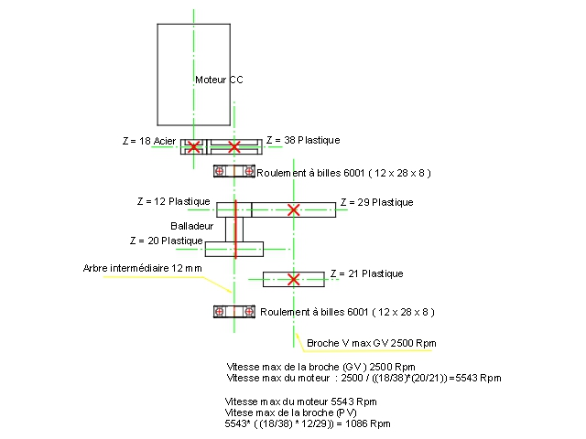

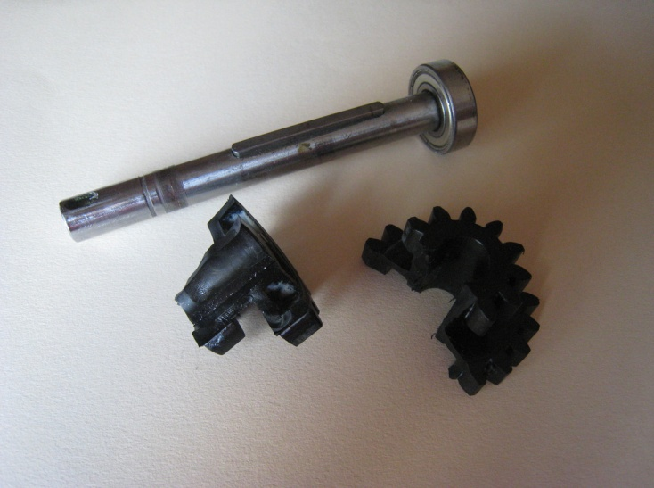

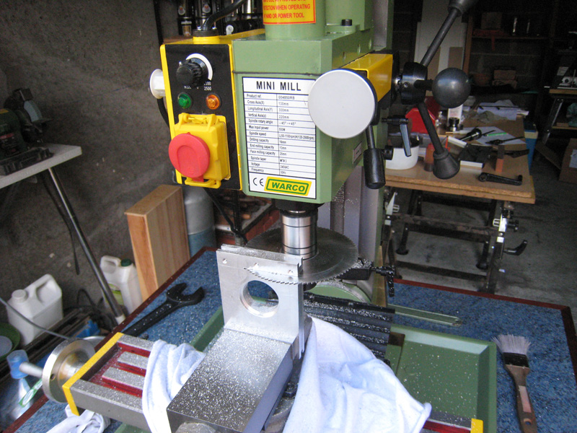

On trouve sur le marché plusieurs familles de fraiseuses X2. Le moteur de nos machines est plus puissant mais il me semble que les engrenages de la machine à moteur moins puissant ont été conservés.

Ce problème de casse de pignons semble relativement fréquent.

On trouve sur Internet un kit courroie trapézoïdale pour remplacer les pignons :

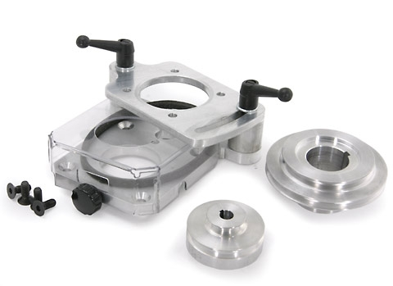Mais ce kit est équipé d'une courroie trapézoïdale de 6.35 et il me semble plus adapté à la machine moins puissante.

Ce kit courroie permet en outre d'augmenter la vitesse pour atteindre une vitesse maximum de broche de 4300 Rpm. C'est souvent présenté comme un avantage, mais je pense plutôt que c'est une conséquence de la difficulté d'obtenir les rapports de réduction souhaités dans l'encombrement disponible.

Et en ce qui me concerne, je travaille plus dans la gamme de vitesses 200 à 2000 rpm

Comme d'autres utilisateurs l'ont fait, j'ai décidé de remplacer la transmission à engrenages par une transmission par courroie crantée.

Le moteur sera un moteur triphasé piloté par un variateur de fréquence Altivar 18 (Telemecanique)

Pour cela il faut remplacer le carter supérieur par un carter usiné en alliage d'aluminium.

Deuxième casse des pignons

Cette fois-ci j'ai cassé une dent du pignon double qui se trouve sur la broche.

La fraise a accroché une pièce en alliage d'alu mal serrée (Nous avions serré deux pièces en même temps dans l'étau)

La encore la limitation de courant du moteur a fonctionné mais ça n'a pas suffi.

On peut acheter des engrenages en métal (fonte) chez Arceurotrade mais un membre du forum "Usinage" m'en a proposé un jeu dont il n'avait plus l'emploi.

Le changement du pignon double de la broche nécessite le démontage des deux roulements.

J'ai décidé de les remplacer par deux roulements à contact oblique.

D'origine le roulement inférieur de la broche était a contact oblique et le roulement supérieur était un roulement à billes classique.

Le démontage / montage des roulements de la broche nécessite l'utilisation d'une presse

Heureusement pour moi j'avais prévu de changer les roulements de longue date et acheté une presse hydraulique de 10 Tonnes pour laquelle nous avons fabriqué un établi spécifique.

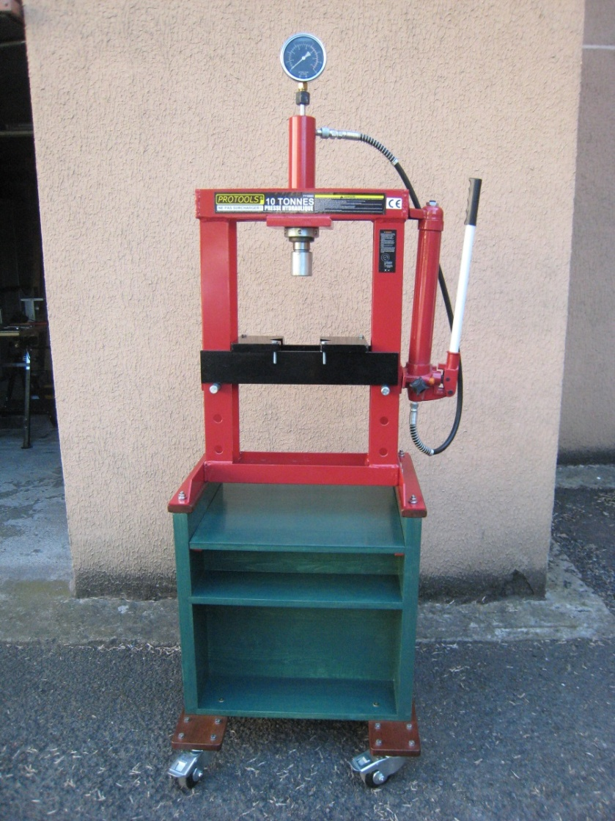

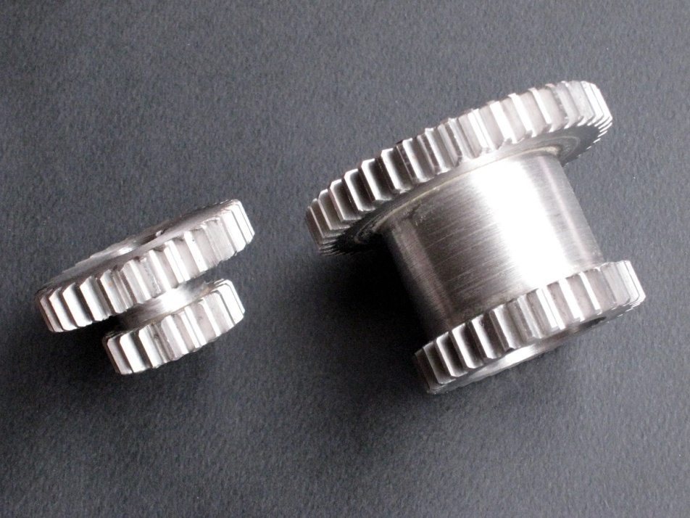Le jeu de pignons en acier :

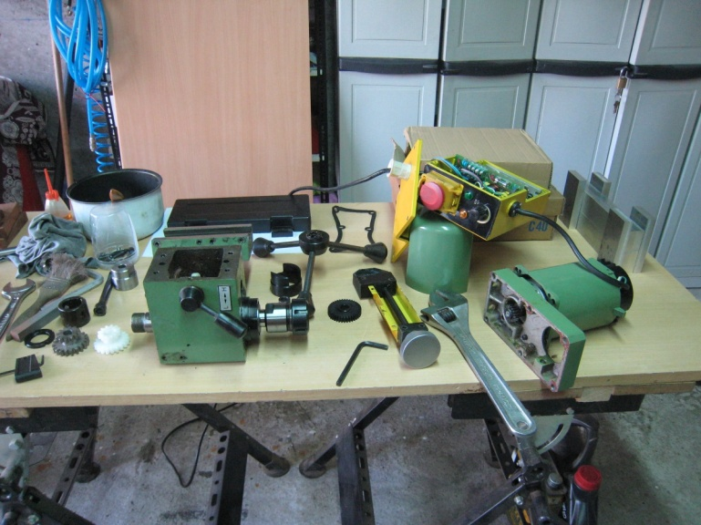Pour remplacer le pignon double qui est sur la broche il faut tout démonter :

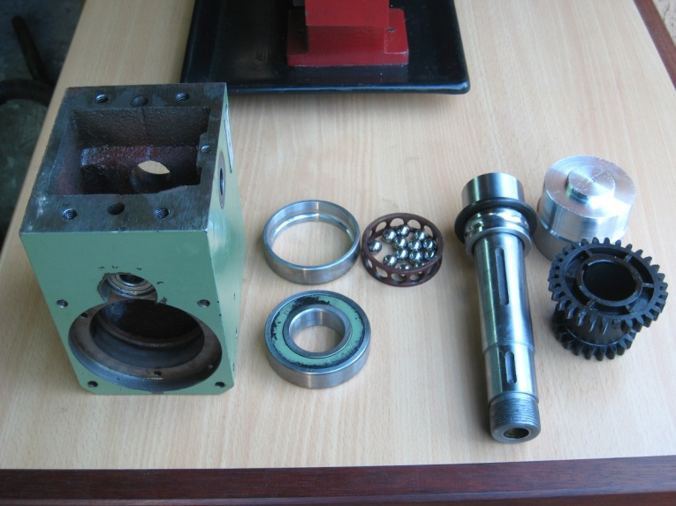A droite ci dessous on voit la dent cassée sur le pignon double de la broche

J'ai du retoucher l'alésage du pignon double en acier pour le monter sur la broche

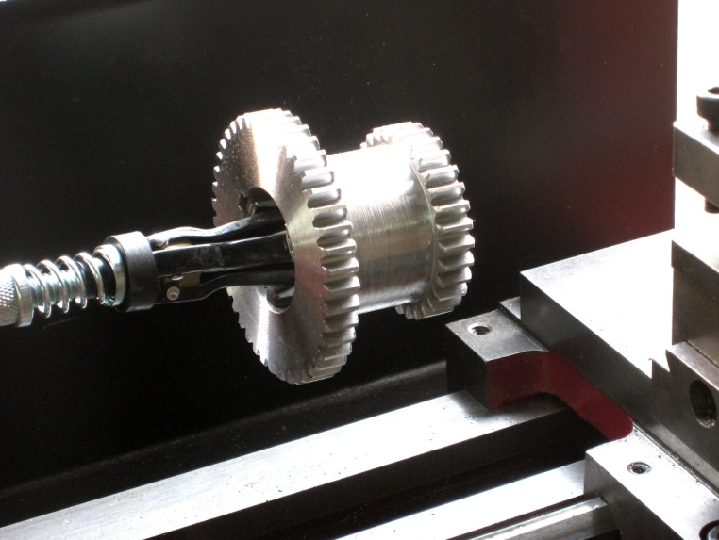Pour cela j'ai utilisé un outil à roder les alésages de cylindres de moteur thermique.

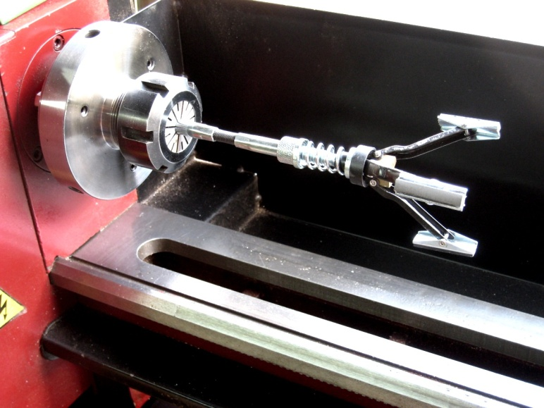

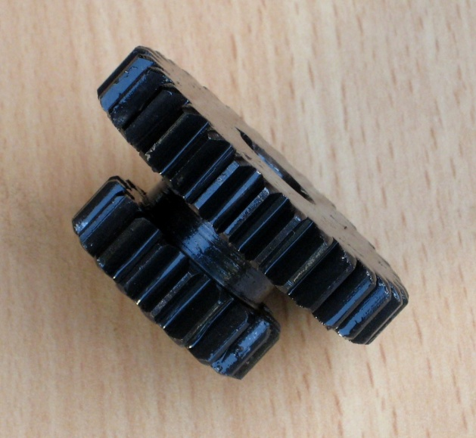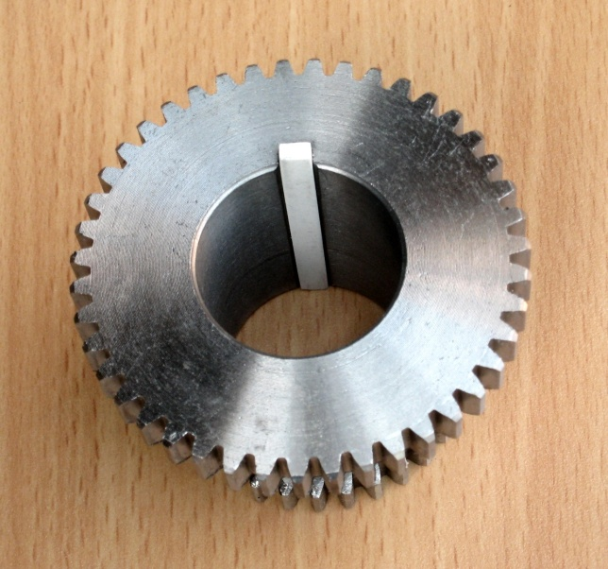Pour éviter que les pierres de l'outil de rodage n'accrochent dans la rainure de clavette j'ai placé une cale en PVC dans celle-ci :

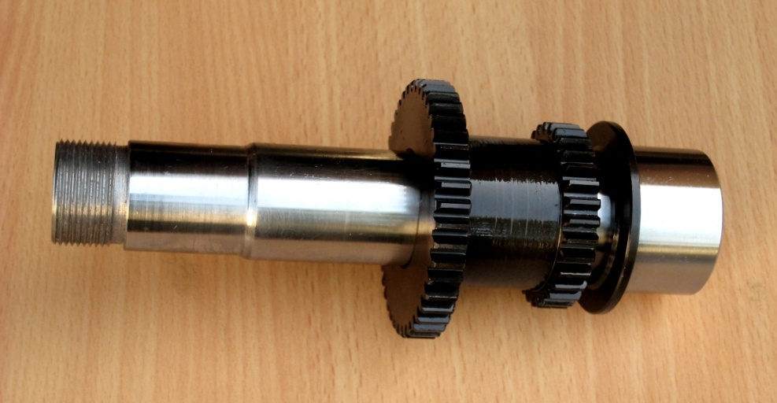J'ai effectué un traitement de bronzage à chaud sur le pignon double de la broche et le pignon baladeur du changement de vitesse. C'est plus joli.

Montage du premier roulement sur la broche : Presse hydraulique et Molykote

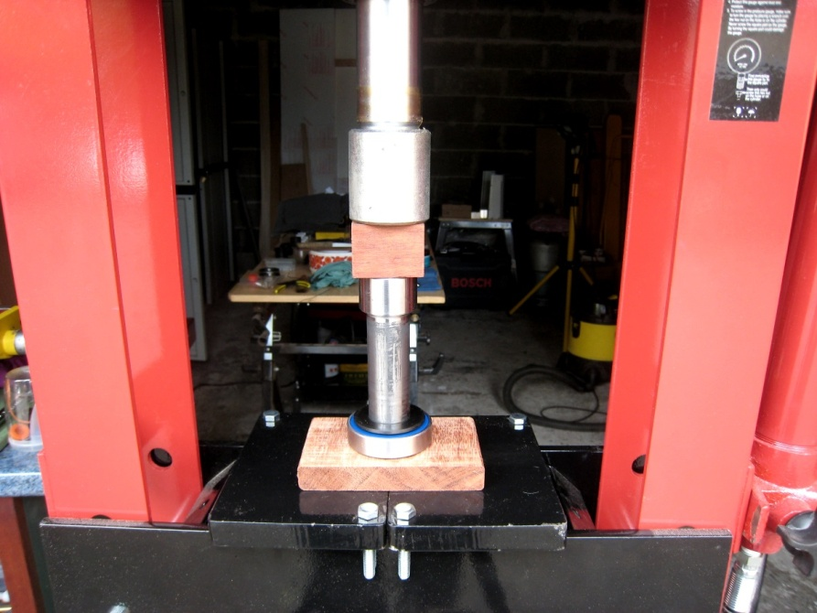

Le pignon double de la broche est positionné entre les deux roulements par deux bagues en plastique.

Je les ai remplacées par des bagues en bronze en modifiant légèrement la position initiale du pignon afin d'améliorer le coïncidence des dentures de ce pignon et du pignon baladeur.

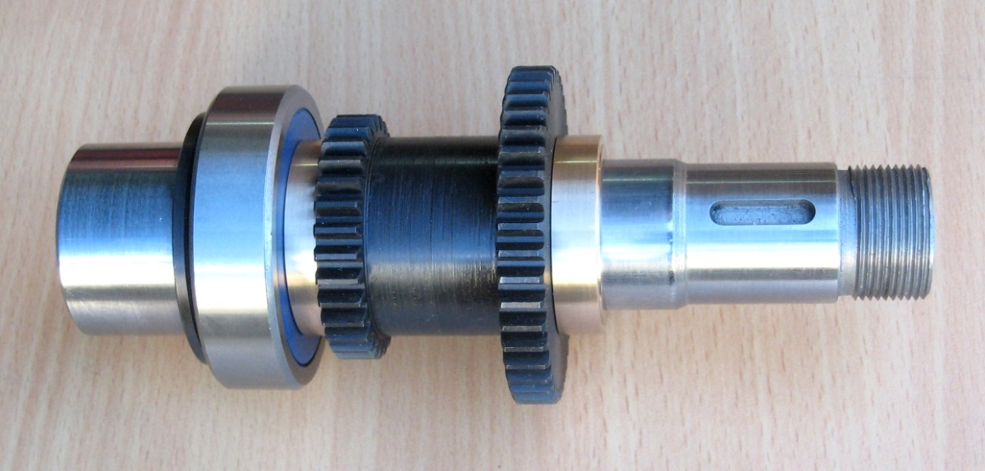

Nous avons eu quelques difficultés pour enfoncer la cage extérieure dans le carter. (elle s'est enfoncée en biais)

Finalement j'ai fait chauffer le carter en fonte à 60°C et ajouté une bague de centrage en alliage d'aluminium coté filetage pendant l'opération de montage à la presse hydraulique.

Pour le montage du deuxième roulement ça s'est bien passé

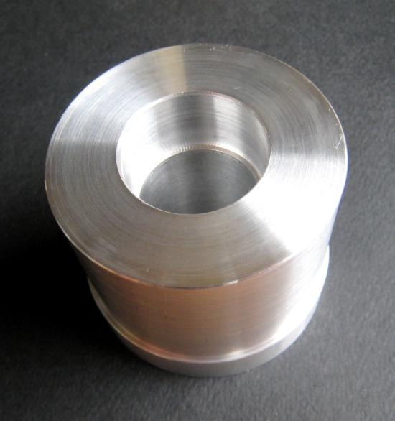

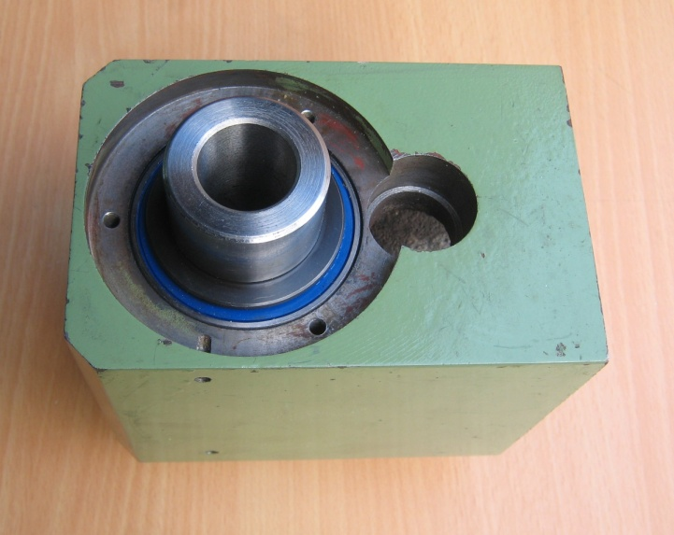

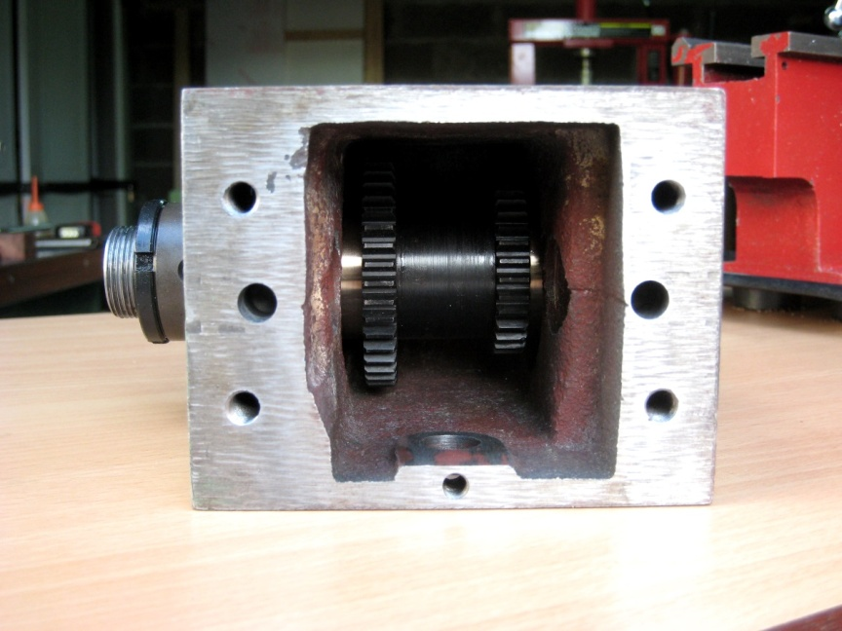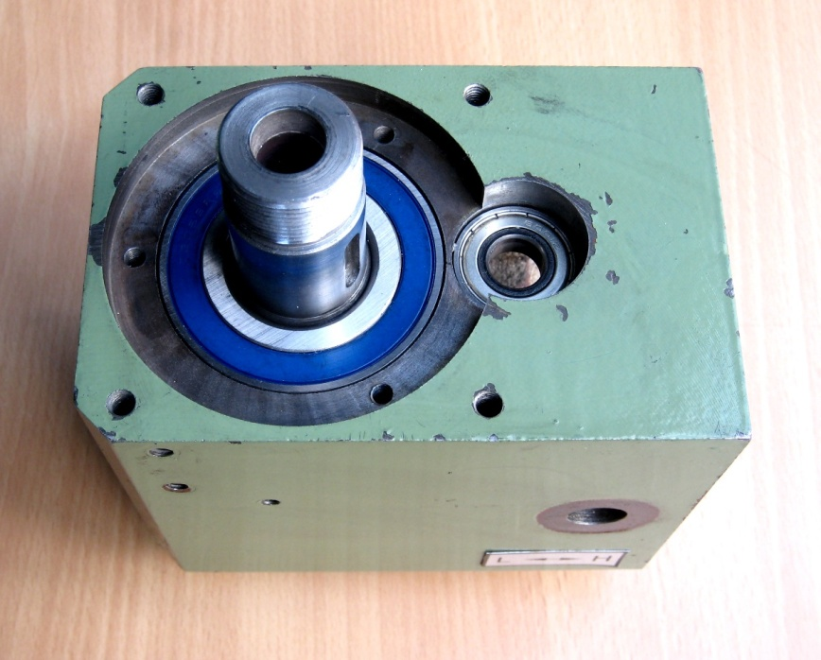

Le remontage de la machine n'a pas posé de problème excepté pour le joint de carter qui nétait plus utilisable car il s'était allongé d'un cm.

J'ai refait un nouveau joint (celui de gauche sur la photo) à partir d'une plaque silicone pour de la patisserie.

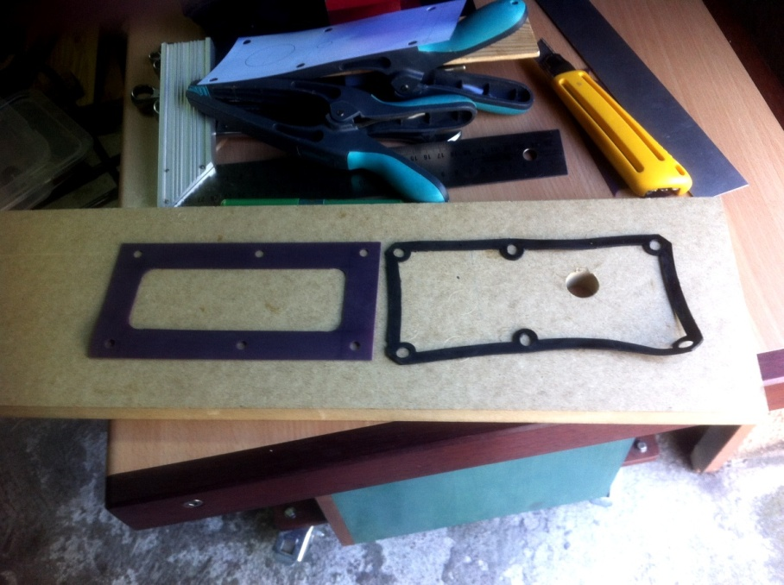

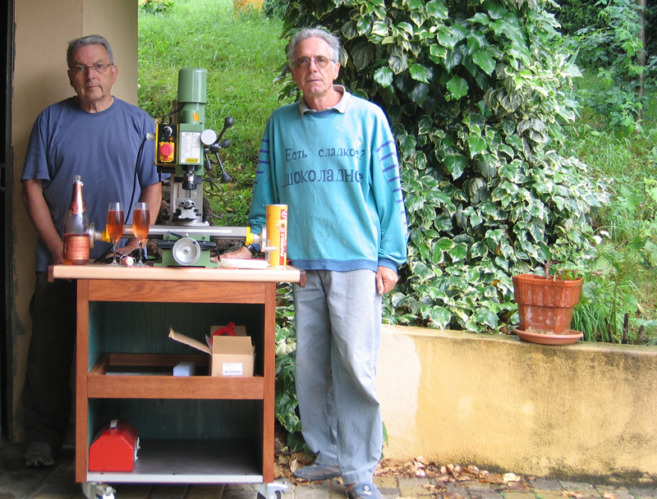La Table

Inauguration de la table ☺

Comme nous avons acheté 2 fraiseuses nous avons fabriqué 2 tables.

Les cotés sont en pin de 35 mm, l'arrière en pin de 18 mm le fond en sapin de 20 mm.

Le dessus est en plan de travail de cuisine bordé de Jatoba

Toute la partie avant est bordée de Jatoba

La table comporte un tiroir dont les 4 côtés sont en Jatoba et le fond en stratifié.

4 roulettes permettent de la déplacer.